KIẾN THỨC TRỌNG TÂM ĐỊA LÍ 11

CHƯƠNG I: KHÁI QUÁT NỀN KINH TẾ - XÃ HỘI THẾ GIỚI

1. Sự tương phản về trình độ phát triển của các nhóm nước. Cuộc cách mạng khoa học – công nghệ hiện đại.
SỰ TƯƠNG PHẢN VỀ TRÌNH ĐỘ PHÁT TRIỂN KT- XH CỦA CÁC NHÓM NƯỚC

- Quy mô GDP lớn
- GDP/ người cao
- Tỉ trọng GDP cao (2/3 thế giới)
- Cơ cấu GDP theo ngành: lớn nhất là khu vực III, khu vực I rất nhỏ
- Đầu tư nước ngoài (FDI) nhiều
- Tuổi thọ trung bình cao
- Chỉ số phát triển con người (HDI) cao
=> Phân bố: Tây Âu, Bắc Mĩ, Ô- xtrây-li-a, Nhật Bản
Các nước phát triển
- Quy mô GDP nhỏ và trung bình
- GDP/người thấp
- Tỉ trọng GDP thấp
- Cơ cấu GDP theo ngành: khu vực I, II còn cao; khu vực III <50%
- Nợ nước ngoài nhiều
- Tuổi thọ trung bình thấp hơn TG
- Chỉ số phát triển con người (HDI)
thấp
=> Phân bố: châu Phi, Nam Á….
Các nước đang phát triển

Các nước công nghiệp mới (NICS): Hàn Quốc, Đài Loan, Singapo, Bra-xin, Ác-hen-ti-na….

CUỘC CÁCH MẠNG KHOA HỌC – CÔNG NGHỆ HIỆN ĐẠI
Thời gian | Cuối thế kỉ XX đầu thế kỉ XXI
Đặc trưng | Xuất hiện và bùng nổ công nghệ cao
Công nghệ  trụ cột | Công nghệ sinh học, công nghệ vật liệu, công nghệ năng lượng,  công nghệ thông tin
Tác động | - Xuất hiện nhiều ngành mới  - Tạo sự chuyển dịch cơ cấu kinh tế mạnh mẽ  - Nền kinh tế thế giới chuyển từ nền kinh tế công nghiệp sang nền kinh tế tri thức

2. Toàn cầu hóa và khu vực hóa
TOÀN CẦU HÓA
Tác động
- Thương mại quốc tế phát triển mạnh.
- Đầu tư nước ngoài
tăng nhanh.
- Thị trường tài chính quốc tế mở rộng.
- Các công ti xuyên quốc gia có vai trò ngày càng lớn.
Biểu hiện

- Là quá
trình gia tăng các mối liên kết về kinh tế trên thế giới.
Khái niệm

- Tích cực:
- Thúc đẩy sản xuất phát triển, tăng trưởng kinh tế toàn cầu.
- Đẩy nhanh đầu tư quốc tế.
- Tăng cường hợp tác quốc tế.
- Tiêu cực:
- Gia tăng khoảng cách giàu nghèo và tình trạng lệ thuộc của các nước
- Cạnh tranh kinh tế…

- Tích cực:
- Thúc đẩy tăng trưởng và phát triển kinh tế
- Tăng cường tự do thương mại, đầu tư dịch vụ
- Bảo vệ lợi ích các quốc gia thành viên.
- Tăng cường quá trình toàn cầu hóa kinh tế.
- Tiêu cực:
- Vấn đề tự chủ kinh tế, quyền lực quốc gia.
- Sự bất bình đẳng, cạnh tranh không lành mạnh…

- Tự do hóa thương mại mở rộng
KHU VỰC HÓA
Tác động
- Các quốc gia có nét tương đồng về địa lí, văn hóa, xã hội hoặc có chung mục tiêu, lợi ích phát triển đã liên kết thành các tổ chức đặc thù.
Khái niệm
- Đón đầu công nghệ hiện đại
- Chuyển giao KH – CN và kinh nghiệm tổ chức, quản lí, sản xuất..
-
Cạnh tranh về giá cả và chất lượng
- Đòi hỏi vốn, nhân lực kĩ thuật cao
- Các siêu cường kinh tế áp đặt lối sống và nền văn hóa lên các nước khác, nguy cơ mai một văn hóa

MỘT SỐ VẤN ĐỀ MANG TÍNH TOÀN CẦU

DÂN SỐ
Bùng nổ dân số
- Diễn ra chủ yếu ở các nước đang phát triển
- Biểu hiện: dân số thế giới tăng nhanh, nhất nửa sau thế kỉ XX.

- Hậu quả: Gây sức ép đến các vấn đề kinh tế - xã hội - môi trường
Già hóa dân số
- Diễn ra chủ yếu ở các nước phát triển.
- Biểu hiện:
+ Tỉ lệ nhóm tuổi dưới 15 giảm.
+ Nhóm tuổi trên 65 tăng.
+ Tuổi thọ bình quân tăng.
- Hậu quả:
+ Thiếu lực lượng lao động bổ sung.
+ Gánh nặng phúc lợi xã hội cao.


Biến đổi khí hậu toàn cầu và suy giảm tầng ôdôn
- Biến đổi khí hậu:
+ Biểu hiện: nhiệt độ tăng, khí hậu biến đổi thất thường, gia tăng các thiên tai
+ Nguyên nhân chủ yếu: do khí thải CO2 tăng cao.

- Suy giảm tầng ô-dôn:
+ Biểu hiện: tầng ôdôn mỏng dần, lỗ thủng tầng ôdôn lan rộng.
+ Nguyên nhân: khí thải sản xuất và sinh hoạt (CFCs)

Ô nhiễm nguồn nước ngọt, biển và đại dương
- Nguyên nhân:
+ Chất thải công nghiệp và sinh hoạt
+ Các sự cố đắm tàu, rửa tàu, tràn dầu
- Hậu quả: thiếu nước ngọt, phá hủy môi trường sống của sinh vật….

Suy giảm đa dạng sinh vật

- Nguyên nhân: do sự khai thác quá mức của con người.
- Hậu quả: mất đi các loài sinh vật, nguồn gen, các hệ sinh thái.

MỘT SỐ VẤN ĐỀ KHÁC
❖ Xung đột sắc tộc, tôn giáo.
❖ Khủng bố
❖ Hoạt động kinh tế ngầm

Để giải quyết các vấn đề trên, cần  phải có sự hợp tác tích cực giữa
các quốc gia và cộng đồng quốc tế

MỘT SỐ VẤN ĐỀ CỦA CHÂU LỤC VÀ KHU VỰC

Khu vực | Vị trí, tự nhiên | Xã hội
TÂY NAM Á | - Ở Tây Nam châu Á, giáp 3 châu lục (Á, Âu, Phi)  - Khí hậu khô hạn, nhiều dầu mỏ | - Nơi ra đời nhiều tôn giáo, nền văn minh  - Đạo Hồi ảnh hưởng sâu rộng
TRUNG Á | - Trung tâm châu Á  - Khí hậu khô hạn, giàu khoáng sản, thủy điện | - Đa dân tộc, mật độ dân số thấp  - Đạo Hồi ảnh hưởng sâu rộng
Vấn đề nổi bật: - Vai trò cung cấp dầu mỏ cho thế giới
- Xung đột, sắc tộc, tôn giáo, nạn khủng bố

Khu vực | Tự nhiên | Dân cư – xã  hội | Kinh tế
MĨ LA TINH | - Khoáng sản giàu có  - Đất, khí hậu thuận lợi cho nông nghiệp | - Phần lớn còn nghèo đói  - Chênh lệch giàu – nghèo lớn  - Đô thị hóa tự phát | ❖ Đặc điểm:  - Kinh tế chậm phát triển, thiếu ổn định  Phụ thuộc nước ngoài  => Nguyên nhân:  - Chính trị thiếu ổn định  - Các thế lực bảo thủ cản trở  - Chưa xây dựng được đường lối kinh tế độc lập
CHÂU PHI | ❖ Đặc điểm:  - Khí hậu khô nóng  - Nhiều hoang mạc, bán hoang mạc  - Khoáng sản và rừng bị khai thác mạnh   Biện pháp:  - Khai thác hợp lí tài nguyên  - Phát triển thủy lợi | - Dân đông, tỉ lệ gia tăng tự nhiên cao nhất thế giới  - Nghèo đói  - Dịch bệnh | ❖ Đặc điểm:  - Nghèo, kinh tế chậm phát triển  - Quy mô kinh tế nhỏ  => Nguyên nhân:  - Hậu quả của sự thống trị lâu dài chủ nghĩa thực dân  - Xung đột, chính phủ yếu kém….  - Trình độ dân trí thấp


CHƯƠNG II: ĐỊA LÍ KHU VỰC VÀ QUỐC GIA
HỢP CHÚNG QUỐC HOA KÌ

LÃNH THỔ, VỊ TRÍ
- Rộng lớn, gồm: trung tâm lục địa Bắc Mỹ, quần đảo Ha-oai, bán đảo Alaxca
- Ở bán cầu Tây; giáp Canada, Mỹ Latinh, Thái Bình Dương, Đại Tây Dương
TỰ NHIÊN
Vùng phía Tây Vùng phía Đông Vùng trung tâm
Địa - Núi cao, xen lẫn bồn địa, - Núi già Apalat Các bang nằm giữa
hình cao nguyên - Đồng bằng ven vùng núi Apalat và
- Đồng bằng ven biển biển dãy Rocky
Khí - Khô hạn Ôn đới, mưa - Bắc: ôn đới
hậu - Cận nhiệt đới, ôn đới hải tương đối lớn - Nam: cận nhiệt
dương
Tài - KL màu, năng lượng - Than đá, quặng - Than đá, quặng sắt,
nguyên - Rừng lớn, đất ven biển sắt, thủy năng dầu khí
tốt - Đất phì nhiêu - Đất phù sa
Bán đảo Alaxca Quần đảo Ha-oai
- Chủ yếu là đồi núi - Nằm giữa Thái Bình Dương
- Khoáng sản: dầu mỏ, khí đốt - Tiềm năng du lịch và hải sản lớn
DÂN CƯ
✓ Dân đông, chủ yếu dân nhập cư ✓ Dân bản địa ở đồi núi phía Tây.
✓ Thành phần: đa dạng ✓ Xu hướng: di cư từ Đông Bắc sang
✓ Phân bố: không đều phía Nam, ven bờ Thái Bình Dương
✓ Dân nhập cư ở vùng thuận lợi ✓ Tập trung ở các đô thị (80%)
KINH TẾ | Quy mô kinh tế lớn hàng đầu thế giới
Dịch vụ Công nghiệp Nông nghiệp
- Chiếm tỉ lệ lớn nhất - Cơ cấu thay đổi: giảm - Đứng hàng đầu thế giới
- Xuất khẩu chiếm 12% ngành truyền thống, - Giảm hoạt động thuần nông; toàn thế giới tăng ngành hiện đại - Tăng dịch vụ nông nghiệp
- Vận tải: hiện đại hàng - Phân bố: từ Đông Bắc - Đa dạng hóa nông sản
đầu thế giới xuống phía Nam và ven - Phát triển nông nghiệp hàng
- Tài chính NH, TT liên Thái Bình Dương hóa, trang trại
lạc, du lịch phát triển - Xuất khẩu nông sản




LIÊN MINH CHÂU ÂU EU

Quá trình hình thành và phát triển
Sự ra đời và phát triển Mục đích và thể chế
- 1951: Cộng đồng than thép Châu Âu  Hình thành 1 khu vực tự do
- 1957: Cộng đồng Kinh tế Châu Âu (EEC) lưu thônng: hàng hóa, dịch vụ,
- 1958: Cộng đồng Nguyên tử Châu Âu con người và vốn.
- 1967: Cộng đồng Châu Âu (EC)  Hợp tác toàn diện: kinh tế, luật
- 1993: EC đổi thành Liên minh châu Âu (EU) pháp, an ninh, đối ngoại…
Vị thế EU trong nền kinh tế thế giới
Trung tâm kinh tế hàng đầu thế giới
- Quy mô kinh tế lớn, chiếm tỉ trọng cao trong cơ cấu GDP toàn thế giới.
- Hạn chế: Trình độ phát triển các nước chưa đồng đều.
Tổ chức thương mại hàng đầu thế giới
- Kinh tế EU phụ thuộc nhiều vào hoạt động xuất, nhập khẩu.
- Hàng hóa trong EU được tự do lưu thông và có chung mức thuế với các nước ngoài EU.
- EU là bạn hàng lớn nhất của các nước đang phát triển.
Thị trường chung châu Âu
Tự do lưu thông Euro – Đồng tiền chung của EU
Các nước được tự do lưu thông hàng - Giao dịch từ 1999, có 19 quốc gia hóa, con người, dịch vụ, vốn; chung - Lợi ích:
chính sách thương mại với các nước + Nâng cao sức cạnh tranh thị trường
ngoài khối. chung.
+ Tự do di chuyển + Xóa bỏ rủi ro khi chuyển đổi tiền tệ
+ Tự do lưu thông dịch vụ + Thuận lợi cho giao dịch giữa các nước
+ Tự do lưu thông hàng hóa EU
+ Tự do lưu thông tiền vốn
Hợp tác trong sản xuất và dịch vụ |  |  | Liên kết vùng châu Âu
Sản xuất máy bay Airbus: tổ hợp sản xuất đặt tại Tu-lu-dơ (Pháp) do Đức, Pháp, Anh sáng lập  Đường hầm giao thông dưới biển Măng – sơ: nối liền Anh với lục địa châu Âu, khánh thành năm 1994 |  |  | - Là một khu vực tại biên giới của EU  - Hợp tác, liên kết về kinh tế, xã hội  và văn hóa  - Trên cơ sở tự nguyện  => Liên kết vùng Ma-xơ Rai – nơ

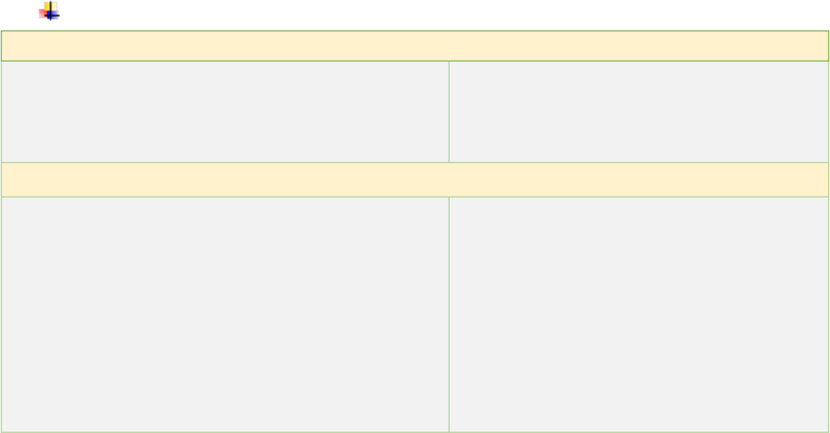
LIÊN BANG NGA

TỰ NHIÊN
Lãnh thổ, vị trí:
- Lãnh thổ: rộng lớn nhất TG; trải dài trên 11 múi giờ, giáp 14 nước.
- Tiếp giáp: Bắc Băng Dương, Thái Bình Dương, biển Bantich, Biển Đen, Caxpi

Tự nhiên:
Địa hình
➢ Phía đông: chủ yếu là vùng núi và cao nguyên (Trung Siberi, Viễn Đông) |  | ➢ Phía tây: đồng bằng và bồn địa  thấp (đồng bằng Đông Âu, Siberi)
Tài nguyên thiên nhiên
➢ Đặc điểm  - Khoáng sản giàu có  - Diện tích rừng đứng đầu thế giới  - Nhiều sông, hồ: I-ê-nít-xây, Obi, Leena,  - Khí hậu: 80% ôn đới, 4% cận nhiệt |  | ➢ Thuận lợi:  - Phát triển công nghiệp, thủy điện  - Khai thác gỗ  ➢ Khó khăn:  - Địa hình núi và cao nguyên  - Nhiều vùng bị đóng băng  - Tài nguyên chủ yếu ở vùng núi
DÂN CƯ
➢ Dân cư: ➢ Xã hội:
- Đông, xu hướng giảm - Tiềm lực lớn về khoa học, văn hóa
- Dân tộc đa dạng - Trình độ học vấn cao
- Mật độ dân số thấp; dân thành thị tập
trung ở các thành phố nhỏ, vệ tinh.
KINH TẾ Quá trình phát triển kinh tế
Sau CM tháng 10 Thập niên 90 của TK XX Sau năm 2000
Đưa Liên Xô trở thành cường quốc Liên Xô tan rã Khôi phục kinh tế

Công nghiệp Nông nghiệp Dịch vụ
- Vai trò quan trọng - Thuận lợi cho - Cơ sở hạ tầng, giao
- Cơ cấu đa dạng: trồng trọt và chăn thông
+ CN truyền thống => ở Đông Bắc nuôi - Kim ngạch XNK liên Đông Âu, Uran, Tây Xibia - Đang từng bước tục tăng
+ CN hiện đại phát triển, tăng - 2 trung tâm dịch vụ
+ Dầu khí là ngành mũi nhọn trưởng nhanh lớn nhất: Xanh Pê-téc
- Cường quốc công nghiệp vũ trụ bua và Mát-xcơ-va


NHẬT BẢN

TỰ NHIÊN
➢ Nằm ở Đông Á, gồm 4 đảo lớn: Hô-cai-đô, Hôn- su, Xi-cô-cư, Kiu-xiu.
➢ Biển có ngư trường lớn, giàu hải sản
➢ Khí hậu gió mùa, mưa nhiều, phân hóa Bắc - Nam
- Phía Bắc: ôn đới, mùa đông dài lạnh, có tuyết
- Phía Nam: cận nhiệt đới, mùa đông không lạnh lắm, mùa hạ nóng, mưa lớn và bão
➢ Nghèo khoáng sản
➢ Nhiều thiên tai: núi lửa, động đất, sóng thần
DÂN CƯ
➢ Đông dân, tập trung ở các thành phố ven biển.
➢ Tốc độ gia tăng thấp và giảm dần.
➢ Tỉ lệ người già cao.
➢ Lao động cần cù chăm chỉ.
TÌNH HÌNH PHÁT TRIỂN KINH TẾ
➢ Sau CTTG II, kinh tế suy giảm
➢ 1955- 1973: “phát triển thần kì”
Nguyên nhân: + Hiện đại hóa CN, tăng vốn, áp dụng kĩ thuật mới.
+ Phát triển các ngành then chốt, trọng điểm
+ Duy trì cơ cấu kinh tế hai tầng.
➢ Sau thập kỉ 80, có nhiều biến động.
➢ Hiện nay, tốc độ tăng chậm.
=> Là một trong những cường quốc kinh tế hàng đầu thế giới

Công nghiệp Dịch vụ Nông nghiệp
- Giá trị công nghiệp lớn - Chiếm tỉ trọng lớn nhất - Chiếm tỉ lệ nhỏ hàng đầu thế giới - Cơ cấu đa dạng - Thâm canh, áp
- Ngành nổi bật: thiết bị + XNK phát triển rộng khắp dụng khoa học kĩ điện tử, người máy, tàu + GTVT biển phát triển thuật
biển, ô tô… + Tài chính ngân hàng phát - Sản phẩm: lúa gạo,
- Phân bố: các TTCN lớn triển hàng đầu thế giới, đầu tư chè, dâu tằm, bò, tập trung ở phía Đông ra nước ngoài nhiều lợn; thủy hải sản…

Bốn vùng kinh tế gắn với 4 đảo lớn: Hôn-su, Kiu-xiu, Xi-cô-cư, Hô-cai-đô

TRUNG QUỐC
VỊ TRÍ LÃNH THỔ
- Diện tích lớn thứ 4 thế giới; giáp 14 nước và biển Thái Bình Dương
- Có 22 tỉnh, 5 khu tự trị và 4 thành phố trực thuộc TW, 2 đặc khu hành chính

TỰ NHIÊN

Đặc điểm | Miền Đông | Miền Tây
Ranh giới | Kinh tuyến 105⁰Đ
Địa hình | - Đồng bằng châu thổ rộng lớn  - Đất phù sa màu mỡ | Núi, cao nguyên xen bồn địa
Khí hậu | Chuyển từ cận nhiệt đới gió mùa  sang ôn đới gió mùa | Ôn đới lục địa khắc nghiệt  => các vùng hoang mạc lớn
Sông ngòi | - Hạ lưu các con sông  - Thường xuyên xảy ra ngập lụt | Thượng nguồn các con sông
Tài nguyên | Kim loại màu | Rừng, đồng cỏ, khoáng sản

DÂN CƯ

➢ Dân cư:
- Đông dân nhất; nhiều dân tộc (người Hán 90%)
- Dân số thành thị tăng nhanh
- Phân bố không đều: tập trung ở phía Đông, thưa thớt ở phía Tây

KINH TẾ

➢ Xã hội:
- Giáo dục được đầu tư
- Lao động cần cù, thông minh
- Văn hóa đặc sắc, lâu đời

Khái quát nền kinh tế Trung Quốc
- Công cuộc hiện đại hóa đã mang lại thành công to lớn.
- Tốc độ tăng trưởng kinh tế nhanh, quy mô lớn thứ 2 thế giới

Công nghiệp Nông nghiệp

❖ 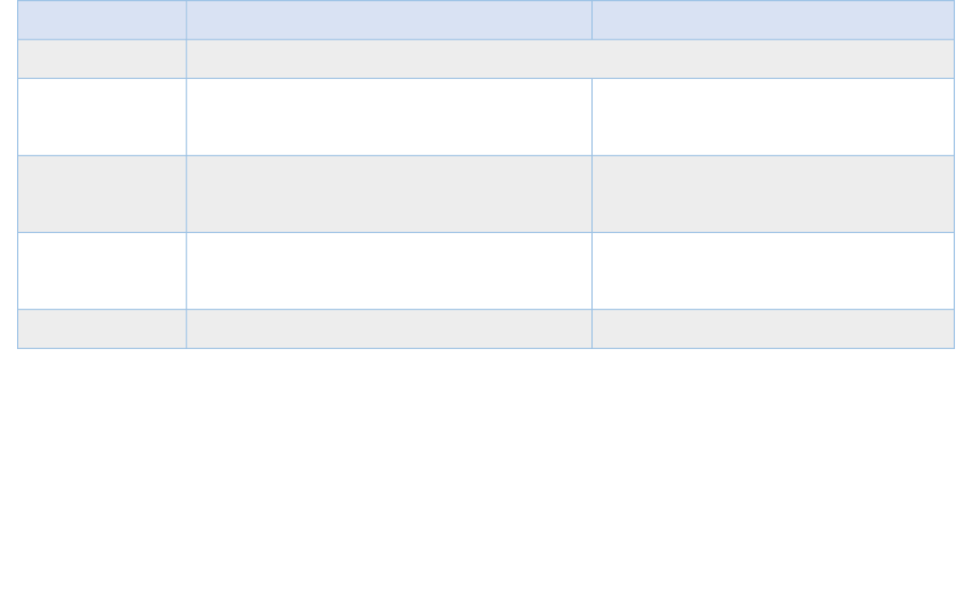Công nghiệp phát triển nhanh
=> nhờ chính sách kinh tế mới
❖ Nhà nước có nhiều chính sách hỗ trợ và thu hút vốn
❖ Chú trọng phát triển: chế tạo máy, điện tử, hóa dầu, cơ khí chính xác, ô tô…

❖ Công nghiệp hóa nông thôn

❖
Áp dụng biện pháp, chính sách cải cách
- Giao quyền sử dụng đất cho nông dân
- Cải tạo xây dựng cơ sở hạ tầng
- Đưa kĩ thuật mới, giống mới vào sản xuất
- Miễn thuế nông nghiệp, khuyến nông

❖ Nhiều loại đứng đầu thế giới
❖ Trồng trọt chiếm ưu thế (cây lương thực)

❖ Phân bố:
+ Hoa Bắc, Đông Bắc (lúa mì, củ cải đường)
+ Hoa Trung, Hoa Nam (lúa gạo, mía, chè)



KHU VỰC ĐÔNG NAM Á

LÃNH THỔ, VỊ TRÍ
- 11 quốc gia; ở Đông Nam châu Á; giáp Thái Bình Dương và Ấn Độ Dương
- Cầu nối lục địa Á-Âu với lục địa Úc; bán đảo, đảo, quần đảo xen giữa biển
TỰ NHIÊN
Vùng phía Tây Vùng trung tâm
- Các dãy núi hướng Tây Bắc – - Tập trung nhiều đảo lớn
Địa hình Đông Nam hoặc Bắc – Nam - Ít đồng bằng
- Đồng bằng châu thổ ven biển - Nhiều đồi, núi và núi lửa
Khí hậu Nhiệt đới gió mùa Nhiệt đới gió mùa và xích đạo
Sông Nhiều sông lớn, nhiều nước, Ít sông, ngắn, dốc
ngòi giàu phù sa
Tài - Đất feralit, phù sa màu mỡ - Đất: nhiều loại, đất ở đồng bằng
nguyên - Khoáng sản: than, sắt, dầu khí ven biển màu mỡ
- Khoáng sản: than, đồng, dầu mỏ..
Thuận lợi Khó khăn
- Nông nghiệp nhiệt đới - Thiên tai (động đất, bão, lũ); suy giảm rừng, đất…
- Kinh tế biển (trừ Lào) => Biện pháp: khai thác sử dụng hợp lí, phòng
- Khai khóang, lâm nghiệp chống khắc phục thiên tai
DÂN CƯ
Dân cư Xã hội
- Đông; gia tăng TN cao và giảm dần - Nhiều dân tộc
- Trẻ, lao động đông, trình độ hạn chế - giao thoa các nền văn hóa, tôn giáo lớn
- Phân bố không đều - Nhiều nét tương đồng về tập quán, VH
KINH TẾ Xu hướng: giảm nông nghiệp, tăng công nghiệp và dịch vụ
Công nghiệp Dịch vụ Nông nghiệp
❖ Phương hướng: liên doanh - Giao thông  Lúa nước: sản lượng tăng; với nước ngoài, hiện đại hóa mở rộng, hiện Thái Lan và Việt Nam xuất thiết bị, công nghệ và đào tạo đại hóa khẩu gạo đứng đầu thế giới lao động, đẩy mạnh xuất khẩu - Thông tin  Cây công nghiệp: cao su,
❖ Công nghiệp chế biến liên lạc cải cà phê, hồ tiêu, điều, cây
❖ Công nghiệp khai khoáng, dệt thiện, nâng cấp lấy sợi
may, giày da, tiều thủ CN, chế - Ngân hàng,  Chăn nuôi trở thành ngành biến LTTP và phục vụ xuất tín dụng phát chính
khẩu triển  Thủy hải sản phát triển

THÁCH THỨC
- Trình độ phát triển còn chênh lệch
- Một số nước có trình độ phát triển cao: Singapore, Indonesia, Thái Lan
- Một số nước trình độ thấp: Lào, Campuchia, Mianma…
- Vẫn còn tình trạng đói nghèo: giữa các quốc gia, trong nội bộ quốc gia.
- Các vấn đề khác: đô thị hóa, tôn giáo, dân tộc, bảo vệ tài nguyên, phát triển nhân lực
MỤC TIÊU CỦA ASEAN
Giải quyết những khác biệt trong nội bộ liên quan đến mối quan hệ giữa ASEAN với các nước, khối nước hoặc các tổ chức quốc tế
khác
Đoàn kết và hợp tác vì một ASEAN hòa bình, ổn định, cùng phát triển
Xây dựng Đông Nam Á thành khu vực hoàn bình, ổn định, có nền kinh tế, văn hóa, xã hội phát triển
Thúc đẩy sự phát triển kinh tế, văn hóa, giáo dục và tiến bộ xã hội của các nước thành viên

Cơ chế hợp tác của ASEAN
Thông qua các diễn đàn
Thông qua các hiệp ước
Thông qua các hiệp ước |  | Đảm bảo thực hiện các mục tiêu của ASEAN
Tổ chức các hội nghị
Thông qua các dự án, chương trình phát triển
Xây dựng “Khu vực thương mại tự do ASEAN”
Thông qua các hoạt động văn hóa, thể thao của khu vực

THÀNH TỰU

- Số lượng thành viên không ngừng tăng: 10/11 quốc gia
- Kinh tế:
- Tổng GDP liên tục tăng
- Tốc độ tăng trưởng kinh tế
khá cao
- Kim ngạch XNK tăng
- Xã hội: Đời sống nhân dân cải thiện
- Chính trị: hòa bình, ổn định

Việt Nam trong quá trình hội nhập ASEAN
- Tích cực tham gia các hoạt động, trên tất cả các lĩnh vực của ASEAN
- Đóng góp sáng kiến để củng cố, nâng cao vị trí của ASEAN
- Trao đổi kinh tế với các nước trong khu vực
- Thách thức: chênh lệch trình độ phát triển, công nghệ, khác biệt về thể chế chính trị…

